Бекітемін:
Оқу ісі жөніндегі орынбасары: ____________________

Бөлім: | Атом ядросының физикасы
Педагогтың аты-жөні:
Күні: | «_» ________ 20_ ж.
Сынып: 11 | Қатысушылар саны: | Қатыспағандар саны:
Сабақтың тақырыбы: | № 5 Зертханалық жұмыс "Дайын сурет бойынша зарядталған бөлшектердің тректерін оқып үйрену"
Оқу бағдарламасына сәйкес оқыту мақсаттары: | 11. 8.2.6 - магнит өрісіндегі зарядталған бөлшектердің қозғалыс сипатын түсіндіру
Сабақтың мақсаты (SMART): | - дайын фотосурет бойынша зарядталған бөлшектердің тректерін зерттейді  - магнит өрісіндегі бөлшек қозғалысының сипатын түсіндіреді  - трек радиусы бойынша бөлшектің меншікті зарядын (q/m) бағалайды  - тректің қалыңдығы мен қисықтығы бойынша бөлшекті анықтайды
Құндылықтарға баулу: | «Адал азамат» бағдарламасы бойынша: Тәуелсіздік және отаншылдық.  «Туған жерің – алтын бесігің» (халық мақалы).  Құндылық топтық жұмыстағы жауапкершілік пен өзара құрмет арқылы жүзеге асады.
Сабақтың барысы:
Сабақтың кезеңі / уақыты | Педагогтың әрекеті | Оқушының әрекеті | Бағалау (дескрипторлар) | Ресурстар
Сабақтың басы  5 минут  Ұйымдастыру, қызығушылықты ояту, мақсат қою | Ұйымдастыру кезеңі. Сәлемдесу, түгендеу, бағалау парағын тарату.  Білімді өзектендіру: «Қар кесегі». Бірінші оқушы «Ядролық реакциялар. Жасанды радиоактивтілік. Ауыр ядролардық бөлінуі. Тізбекті ядролық реакция. Сындық масса БЖБ №9» тақырыбынан бір ұғымды айтады, келесісі оны қайталап, жаңасын қосады.  Құндылыққа баулу: «Туған жерің – алтын бесігің» (халық мақалы).  Проблемалық жағдаят: Көпіршікті камерадағы спираль тректер бойынша бөлшектің зарядын, массасын, энергиясын қалай анықтаймыз?  Оқушылардың болжамдары тыңдалып, сабақтың тақырыбы мен мақсаты бірге анықталады.  Қауіпсіздік техникасы: зертханалық жұмыс ережелері қайталанады, оқушылар нұсқаулықпен танысады. | Ұғымдарды тізбектей қайталап, жаңасын қосады.  Болжам айтып, тақырып пен мақсатты анықтауға қатысады. | Қалыптастырушы бағалау: ауызша кері байланыс, «Бас бармақ» әдісі. | Презентация  Бағалау парағы  Қауіпсіздік нұсқаулығы
Сабақтың ортасы  7 минут  Теориялық негіз, гипотеза | Теориялық негіз («Галереяға саяхат»). Сынып қабырғасына тақырыптың 4 бөлігі бойынша плакаттар ілінеді. Топтар 2 минуттан әр «экспонатта» болып, негізгі ойларды жазып алады.  - Магнит өрісінде: R = mυ/(qB) → q/m = υ/(BR).  - Тректің қисықтық бағыты – заряд таңбасы.  - Трек қалыңдығы – иондау қабілеті (α – қалың, e – жіңішке); бөлшек баяулағанда R кемиді (спираль).  - Радиусты хорда мен биіктік арқылы анықтау: R = (l² + 4h²)/(8h).  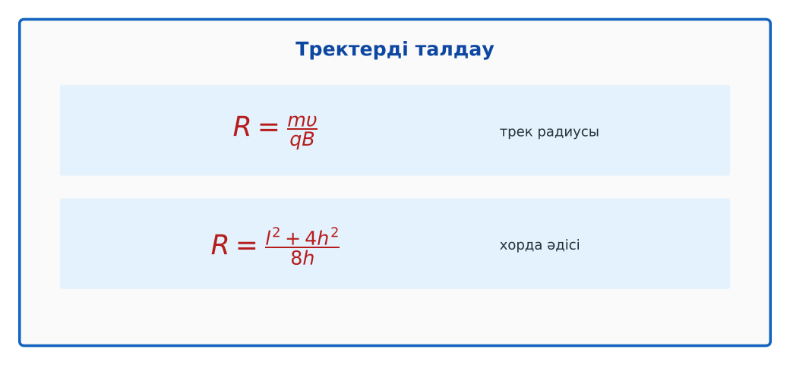  Сурет. Трек радиусын анықтау  Гипотеза: оқушылар тәжірибенің нәтижесін болжап жазады. | Топпен плакаттардан ақпарат жинап, жазбаша түйіндейді.  Гипотезасын дәптерге жазады. | Дескриптор:  - дайын фотосурет бойынша зарядталған бөлшектердің тректерін зерттейді;  2 балл | Физика 11-сынып оқулығы  Презентация
Сабақтың ортасы  18 минут  Зертханалық жұмысты орындау (топпен) | Құрал-жабдықтар: көпіршікті/Вильсон камерасындағы тректердің фотосуреттері, калька қағазы, сызғыш, циркуль, калькулятор.  Жұмыс барысы:  1) Фотосуреттің үстіне калька қойып, протон тректін көшір.  2) Тректің бастапқы бөлігінде хорда l мен биіктік h-ты өлше.  3) R = (l² + 4h²)/(8h) есепте (масштабты ескер).  4) Белгісіз бөлшектің тректімен де қайтала.  5) R қатынасы бойынша q/m-ді салыстыр.  6) Бөлшекті анықта.  Өлшеу нәтижелерінің кестесі: Бөлшек | l, мм | h, мм | R, мм | q/m (салыстырмалы) | Анықталған бөлшек  Мұғалім топтарды аралап, кеңес береді, қауіпсіздікті қадағалайды.  ЕББҚ оқушыларына: жұп-тьютор (күшті оқушымен бірге жұмыс). | Топпен құралдарды жинайды, өлшеу жүргізеді.  Нәтижелерді кестеге енгізіп, есептеу жасайды.  Қателікті бағалап, қорытынды жазады. | Дескриптор:  - құралдарды дұрыс жинайды, қауіпсіздікті сақтайды – 1 балл;  - өлшеулерді дұрыс жүргізіп, кестеге енгізеді – 1 балл;  - магнит өрісіндегі бөлшек қозғалысының сипатын түсіндіреді – 1 балл;  - қорытынды жасайды – 1 балл.  4 балл | көпіршікті/Вильсон камерасындағы тректердің фотосуреттері  калька қағазы  сызғыш  циркуль  Жұмыс парағы (кесте)
Сабақтың ортасы  8 минут  Деңгейлік талдау тапсырмалары | Нәтижені талдау: деңгейлік сұрақтар (оқушы деңгейін таңдайды).  А деңгейі (білу, түсіну):  Магнит өрісінде трек неге қисаяды?  В деңгейі (қолдану):  Протон мен белгісіз бөлшектің R-лерін салыстырып, q/m қатынасын тап.  С деңгейі (талдау, бағалау):  Неліктен трек соңына қарай спиральға айналады? Тректің қалыңдығы туралы қорытынды жаса. | Таңдаған деңгейдегі сұрақтарға жазбаша жауап береді. | Дескриптор:  А: сұрақтарға дұрыс жауап береді – 1 балл  В: нәтижеге сүйеніп есептеу/түсіндіру жасайды – 2 балл  С: тректің қалыңдығы мен қисықтығы бойынша бөлшекті анықтайды – 3 балл | Деңгейлік карточкалар (А – жасыл, В – сары, С – қызыл)
Сабақтың соңы  7 минут  Бекіту, рефлексия, үй тапсырмасы | Бекіту: Google Forms онлайн-викторинасы (мұғалім алдын ала дайындайды). Сұрақ үлгілері:  - R = mυ/(qB)  - Бағыт нені көрсетеді? (заряд таңбасы)  - Қалың трек? (α-бөлшек)  Google Forms: https://forms.google.com/  Құрылғы жетіспесе – қағаз нұсқасы.  Рефлексия: «PMI» (Плюс – Минус – Қызықты) – сабақтың жақсы жағы, жетілдіретін тұсы және қызықты сәті.  Үй тапсырмасы (сараланған):  - А: Жұмыс есебі.  - В: Вильсон камерасын (бұлт камерасы) үйде жасау жоспары.  - С: Позитронның ашылуы (Андерсон) туралы. | Викторинаға жауап береді.  Бағалау парағындағы балын қосып, өзін-өзі бағалайды.  Рефлексия жасайды, үй тапсырмасының деңгейін таңдайды. | Дескриптор:  - викторина сұрақтарының кемінде 80%-ына дұрыс жауап береді – 3 балл  Шкала (10 балл): 9–10 «Өте жақсы», 7–8 «Жақсы», 5–6 «Қанағаттанарлық», 0–4 «Қолдау қажет» | Google Forms (QR-код)  Рефлексия материалдары  Kundelik.kz – үй тапсырмасы
Саралау, ЕББҚ қолдау, бағалау және қауіпсіздік
Саралау | ЕББҚ оқушыларына қолдау | Бағалау | Денсаулық және қауіпсіздік
Тапсырма арқылы: А, В, С деңгейлік карталар.  Таңдау арқылы: оқушы деңгейін өзі таңдайды.  Қолдау арқылы: топтағы рөлдер, жұп-тьютор.  Қабілетті оқушыларға: С деңгейі, PhET/қосымша зерттеу. | Оқу қиындығы: жұп-тьютор (күшті оқушымен бірге жұмыс).  Көру/есту қабілеті: белсенді рөл беру (уақыт сақшысы, материал таратушы).  Зейін тапшылығы: белсенді рөл беру (уақыт сақшысы, материал таратушы). | Бағалау парағы (10 балл), дескрипторлар, өзін-өзі және өзара бағалау, онлайн-викторина, рефлексия. | Зертханалық құралдармен жұмыс ережелерін сақтау, шыны/электр құралдарымен абай болу, жұмыстан кейін орынды жинау.
Деңгейлік тапсырмалардың жауап кілті
Деңгей | Дұрыс жауап
А | Лоренц күші – центрге тартқыш күш.
В | Мысалы, R_x/R_p = 2 → (q/m)_x = (q/m)_p/2 – дейтрон немесе α-бөлшек.
С | Бөлшек энергиясын жоғалтып, υ кемиді → R кемиді; қалың трек – күшті иондау.
Сандық ресурстар (QR-кодтар)
Google Forms – викторина  https://forms.google.com/   | Bilimland – видеосабақ  https://bilimland.kz/   | OPIQ – цифрлық оқулық  https://www.opiq.kz/  

